|  |  |
| --- | --- |
|  | МИНИСТЕРСТВО ОБРАЗОВАНИЯ И НАУКИ РЕСПУБЛИКИ ТАТАРСТАН  **Государственное автономное профессиональное образовательное учреждение**  **«ЗЕЛЕНОДОЛЬСКИЙ МЕХАНИЧЕСКИЙ КОЛЛЕДЖ»** (ГАПОУ «ЗМК») |

**09.02.03 «Программирование в компьютерных системах»**

**МДК 03.01. ТЕХНОЛОГИЯ РАЗРАБОТКИ ПРОГРАММНОГО ОБЕСПЕЧЕНИЯ**

**СЕМЕСТРОВАЯ РАБОТА**

**Тема: «Распределение дополнительных обязанностей»**

**Исполнитель**: Биктагиров Булат Рамилевич

**Группа**: 207

**Преподаватель:** Алемасов Евгений Павлович

**Дата сдачи** 07.12.2023 **Оценка** ____________

**Подпись преподавателя**  _______________________

**ЗЕЛЕНОДОЛЬСК – 2023**

**СОДЕРЖАНИЕ**

**Проблема предметной области** 3

**Цель разработки программного обеспечения** 3

**Задачи для достижения поставленной цели** 3

**Построение диаграммы вариантов использования (UseCase Diagram)** 4

**Построение диаграммы последовательности (Sequence Diagram)** 5

**Построение диаграммы деятельности (Activity Diagram)** 6

**Построение диаграммы состояний (State Diagram)** 7

**Построение диаграммы классов (Class Diagram)** 8

**Разработка прототипа программного продукта** 9

# **Проблема предметной области**

Вы работаете в коммерческой компании и занимаетесь распределением дополнительных разовых работ. Вашей задачей является отслеживание хода выполнения дополнительных работ.

Компания имеет определенный штат сотрудников, каждый из которых получает определенный оклад. Время от времени, возникает потребность в выполнении некоторой дополнительной работы, не входящей в круг основных должностных обязанностей сотрудников. Для наведения порядка в этой сфере деятельности Вы проклассифицировали все виды дополнительных работ, определившись с суммой оплаты по факту их выполнения. При возникновении дополнительной работы определенного вида Вы назначаете ответственного, фиксируя дату начала. По факту окончания Вы фиксируете дату и выплачиваете дополнительную сумму к зарплате с учетом Вашей классификации.

# **Цель разработки программного обеспечения**

Обеспечение контроля и анализа хода выполнения дополнительных работ.

# **Задачи для достижения поставленной цели**

1. Создание системы отчетности, отображающей статус каждой дополнительной задачи.
2. Проведение регулярных анализов эффективности распределения работ и оплаты за них.
3. Внедрение корректировок в процессы на основе выявленных тенденций и результатов анализа.

# **Построение диаграммы вариантов использования (UseCase Diagram)**

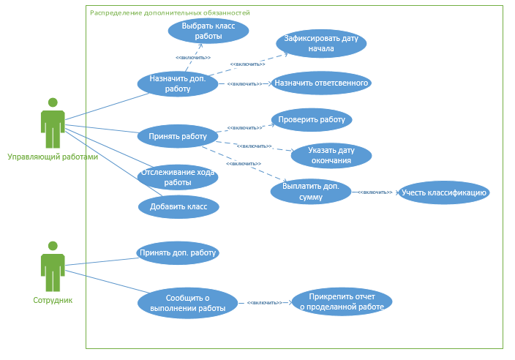

# **Построение диаграммы последовательности (Sequence Diagram)**

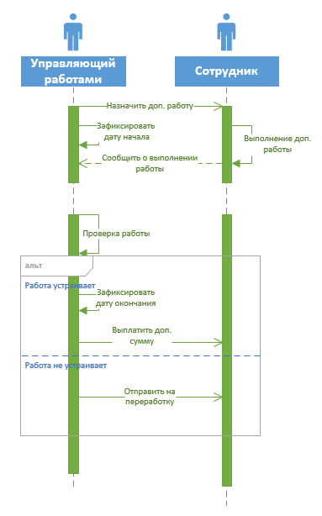

# **Построение диаграммы деятельности (Activity Diagram)**

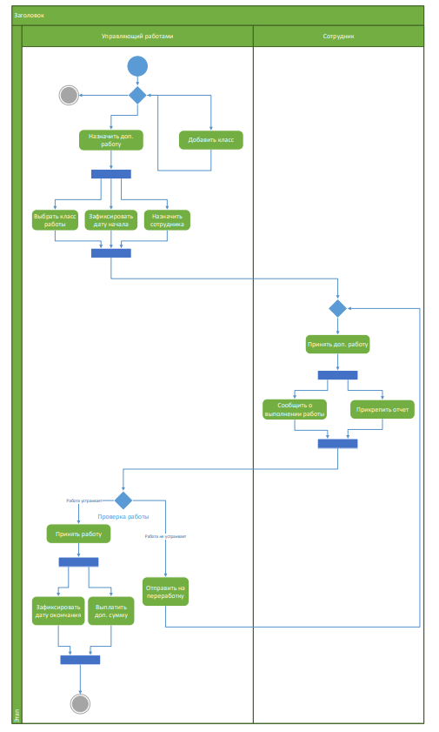

# **Построение диаграммы состояний (State Diagram)**

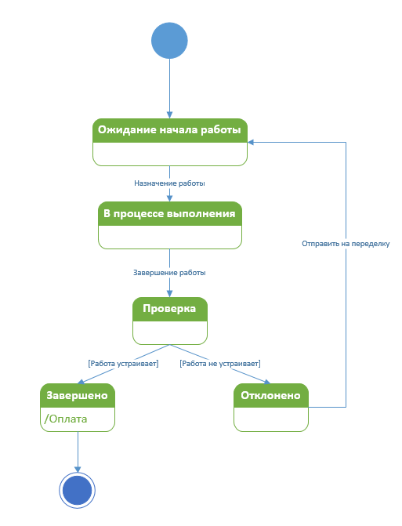

# **Построение диаграммы классов (Class Diagram)**

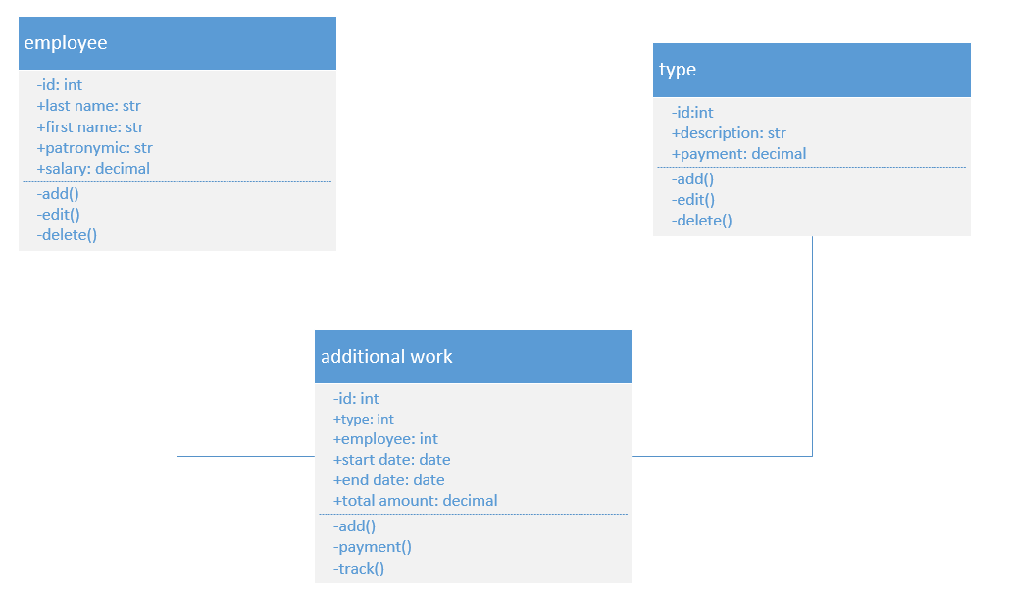

# **Разработка прототипа программного продукта**

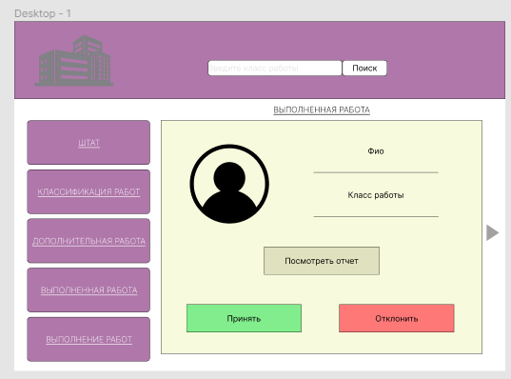

Рисунок 1 Страница выполненных работ

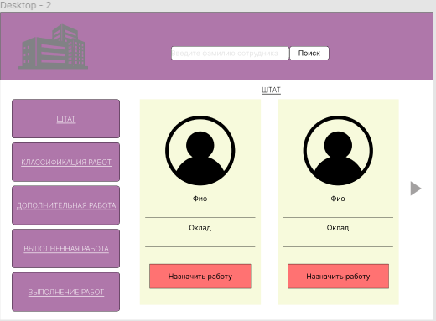

Рисунок 2 Страница штата сотрудников

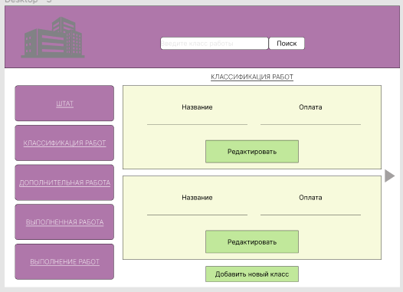

Рисунок 3 Страница классификаций работ

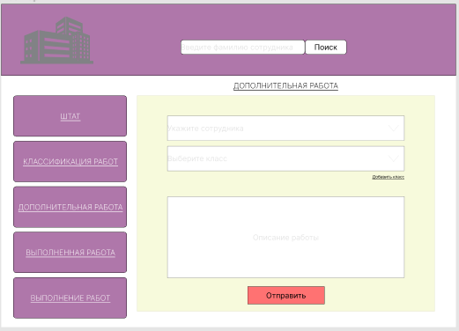

Рисунок 4 Страница назначения дополнительной работы

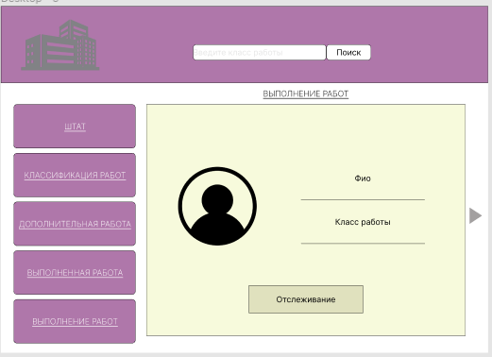

Рисунок 5 Страница выполнения работ

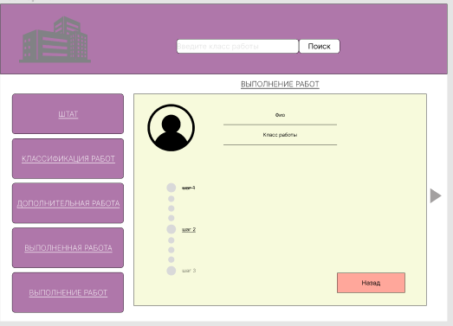

Рисунок 6 Страница отслеживания дополнительной работы сотрудника